**Activités du jeudi 9 avril**

**Jeu pour communiquer en famille**

Je vous propose d’utiliser un jeu de 30 cartes. L’idée est de partager et cultiver des émotions positives en famille pour resserrer les liens et créer une ambiance familiale plus harmonieuse, favorisant la coopération.

Les cartes qui suivent sont à imprimer (en noir et blanc ou en couleur) si possible puis à découper et poser, face cachée, sur la table. Chacun son tour, on pioche une carte au hasard et on décide d’y répondre ou non.

Si on ne peut pas imprimer, on peut laisser les cartes sur l’écran (téléphone, tablette, ordinateur) et, chacun son tour on répond, ou non, à ce qui est demandé sur les cartes les unes à la suite des autres (il est important de poser un cadre bienveillant et de rappeler que ces cartes sont des invitations, des propositions et non pas des obligations).

Je propose ici quelques idées mais vous en aurez peut-être d’autres en jouant, n’hésitez pas à « sortir » un peu du jeu si vous pensez à quelque chose d’intéressant …

[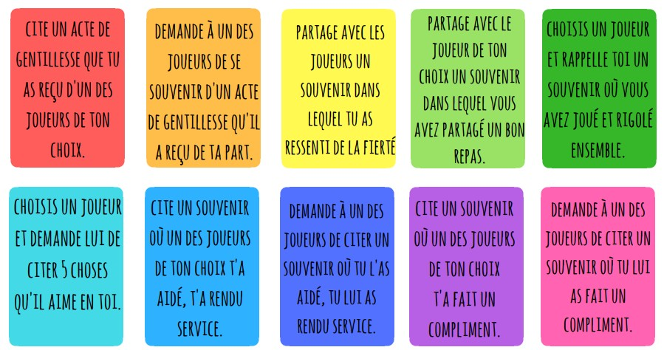](https://apprendreaeduquer.fr/wp-content/uploads/2017/12/jeu-cartes-resserrer-liens-famille.jpg)

[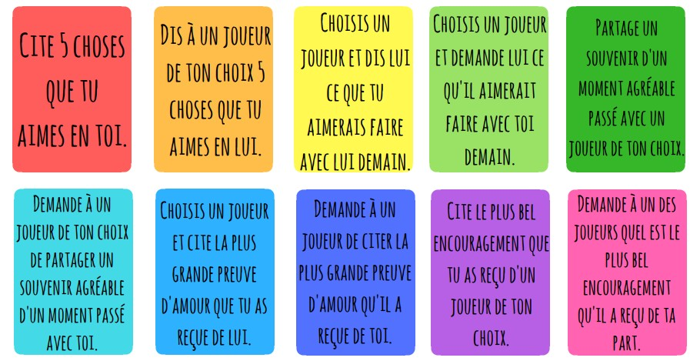](https://apprendreaeduquer.fr/wp-content/uploads/2017/12/carte-communication-famille.jpg)

**Rire en famille**

Ces idées sont inspirées du livre ci-dessous :



1. Rire dos à dos et fesses contre fesses

Deux par deux, enfants et/ou parents se placent dos à dos et fesses contre fesses avant de rire pendant quelques secondes ou minutes.

2. Rire du cœur et du ciel

Les enfants placent leurs bras en l’air, la tête en arrière et rient en regardant le ciel.

3.  Rire des voyelles

Cet exercice a un effet positif sur le développement du langage des petits ou des enfants qui présentent des difficultés à s’exprimer ou/et en lecture car travailler sur ces types de rire impliquent la création de sons.

Les enfants sont invités à rire en prononçant des sons de voyelles :

– Ha ha ha ha

– Hé hé hé hé

– Hi hi hi hi

– Ho ho ho ho

– Hu hu hu hu

– Hou hou hou

L’idée est que l’adulte imite le type de rire et invitent ensuite les enfants à répéter tous en chœur.

4. Rire graduel

En cercle et en se regardant, la famille est invitée à rire d’abord lentement et à voix basse puis à intensifier le rire aussi bien en vitesse qu’en son émis jusqu’à un grand rire collectif puis à calmer le rire progressivement.

Le rire graduel peut être répété à plusieurs reprises en demandant aux participants de se rapprocher de plus en plus près les uns des autres et même de se tenir la main.

5. Rire du bâillement

Les enfants étirent leurs bars et miment le bâillement. Ils sont alors invités à rire en bâillant, les bras en l’air.

**Défis en famille**

Je vous propose 24 cartes de défis qui peuvent être relevés en famille en cette période de confinement. Chaque membre de la famille peut tirer une carte par jour et tous les membres de la famille relèvent ensemble le défi proposé.

Si vous ne pouvez imprimer les cartes, vous pouvez aussi les réécrire sur du papier.

